НОД по познавательно-речевому развитию во второй младшей группе «В гостях у сказки»

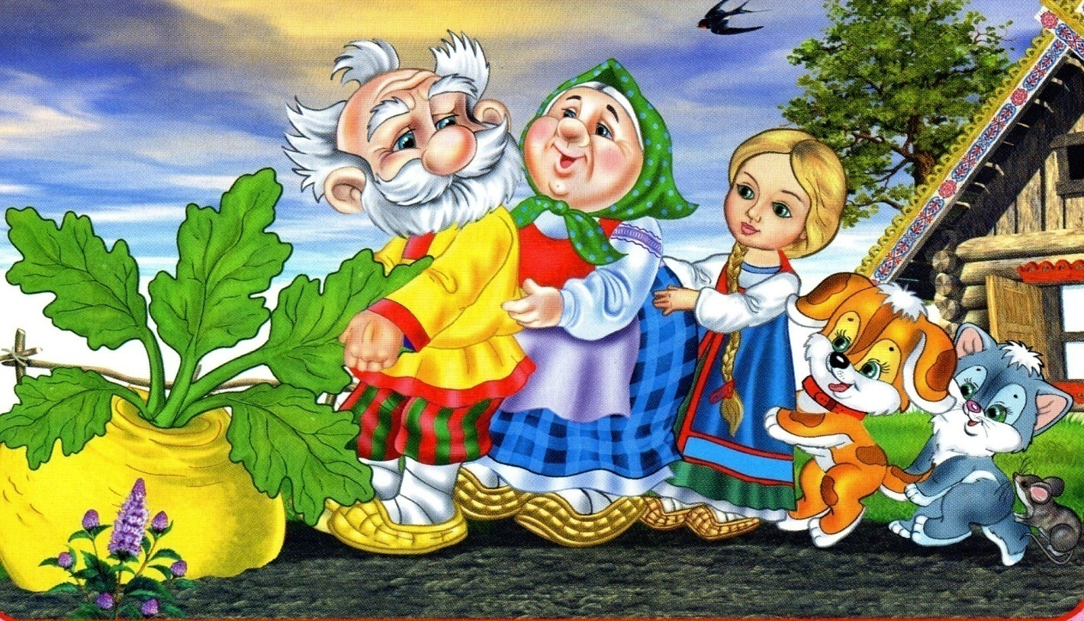

Воспитатель: М.В. Давыдова

Цель: Систематизировать знания детей о геометрических фигурах и закрепить знание о русской народной сказке «Репка».
Задачи:
1. Образовательные:
- Продолжать учить детей узнавать и правильно называть геометрические фигуры (круг, квадрат, треугольник), цвет.
- вызвать желание с помощью воспитателя рассказывать сказку.
- Способствовать развитию устной речи детей, свободного общения с взрослыми и детьми.
- учить вслушиваться в речь взрослого, реагировать на обращение по имени; побуждать к повторению услышанного; самостоятельную речь
2. Развивающие:
- Развивать умение находить геометрическую фигуру.
- Развивать внимание, память,
- Формировать умение слушать и участвовать в рассказывании сказки.
3. Воспитательные:
- Формировать социальные навыки (умение вести себя в коллективе сверстников, слышать друг друга).
- Воспитывать интерес детей к художественной литературе.

Предварительная работа:чтение сказки «Репка», рассматривание иллюстраций, конструирование из геометрических фигур.

Материалы: геометрические фигуры (круг, квадрат, треугольник, (для «ковра-самолёта»); герои к сказке «Репка».

Ход:
Воспитатель:Ребята у нас сегодня гости, поздороваемся с ними.
А теперь мы встанем в круг и поздороваемся друг с другом своими ладошками – Упражнение «Поздоровайся ладошками»
- Дети, вы хотите отправиться в сказочное путешествие? (ответ детей).
-Ребята, а наш волшебный «ковер-самолет» весь разорвался и в нем кто-то сделал дырки.
Кто же это мог сделать?(дети отвечают).
-А мне кажется, это сделал тот, про кого я сейчас прочту загадку: «Серая шубка, острые зубки, самамаленькая, а хвост длинный» (Мышка).
Воспитатель: Правильно ребята, это мышка прогрызла наш «ковер-самолет!», чтобы нам отправиться в путешествие нужно отремонтировать ковер - подходите к столу.
Дидактическая игра «Найди заплатку»
На подносе лежат геометрические фигуры, дети накладывают их и определяют те «заплатки», которые подходят для ремонта ковра.
Воспитатель: какие геометрические фигуры нам понадобились?
Какого цвета ковер у тебя?(ответы детей)

Воспитатель: Молодцы, ковер починили, теперь мы можем отравляться в гости к сказке.Давайте встанем в круг.
Ножкой топнем, в ладоши хлопнем.
Вокруг себя повернемся, дружно за руки возьмемся.
Глаза закроем, скажем: «Ах!», и окажемся в гостях. (звучит музыка)

Воспитатель: Всказку с вами мы попали, а в какую отгадайте.
Круглый бок, желтый бок
Сидит в грядке колобок.
Врос он в землю крепко.
Что же это? (ответы детей)
Правильно, а теперь давайте тихонько сядем на стульчики и вспомним сказку.
Дети вместе с воспитателем начинают вспоминать сказку.
Воспитатель: Посадил Дед репку. (выставляю на магните героев сказки)
- Выросла репка большая-пребольшая.
- Стал Дед репку тянуть, тянет – потянет, вытянуть не может
- Кого позвал дед?
-Прибежала бабка.
Воспитатель вместе с детьми говорит: «Бабка за Дедку, Дедка за Репку, тянут, потянут вытянуть не могут.»
Воспитатель: Позвала Бабка кого? (Внучку).
- Прибежала Внучка.
Воспитатель вместе с детьми говорит: «Внучка за Бабку, Бабка за Дедку, Дедка за Репку, тянут, потянут, вытянуть не могут.»
Воспитатель: Стала внучка Жучку звать на помощь.
Воспитатель вместе с детьми говорит: Жучка за внучку, Внучка за Бабку, Бабка за Дедку, Дедка за Репку, тянут, потянут, вытянуть не могут.
- Стала Жучка кого на помощь звать? (Кошку).
- Прибежала кошка.
Воспитатель вместе с детьми говорит: Кошка за жучку, Жучка за внучку, Внучка за Бабку, Бабка за Дедку, Дедка за Репку, тянут, потянут, вытянуть не могут. Стала Кошка кого звать? (Мышку).
-Прибежала мышка. И стали все репку тянуть.
Воспитатель вместе с детьми говорит: «Мышка за кошку, кошка за жучку, Жучка за внучку, Внучка за Бабку, Бабка за Дедку, Дедка за Репку,тянут, потянут, и вытянули репку!
Вместе репку все тащили,
Только дружбой победили!
- Ребята, мы тоже дружные и помогать умеем –встанем в круг и покажем.
Физкультминутка.
Вот мы репку посадили (наклониться)
И водой ее полили. (Имитация движения)
А теперь ее потянем, (имитация движения)
И из репки кашу сварим, (имитация движения)
И будем мы от репки, здоровые и крепкие. (показать силу)
Проходите на стульчики.
Вопросы после сказки:
-Ребята, а кто посадил репку? (дед).
- Сколько репок посадил дед?
-Дед один тянул репку?
- А кто первый пришел ему на помощь?
- Дед первый, а мышка? (последняя)
- Мышка маленькая, а репка?
- Ребята, сколько друзей помогали Дедушке тащить репку? Посчитаем героев?( 5)
Молодцы, а теперь герои сказки хотят с вами поиграть:
Игра «Кто спрятался?»
Нам пора возвращаться в детский сад.Давайте попрощаемся с нашими героями. Скажем им дружно: «До свидания!»
Дети садятся на «ковер – самолет и говорят слова:
Наш ковер по небу мчится,
Чтоб домой нам возвратиться. (Звучит волшебная музыка)

Итог занятия.
Воспитатель: В какой мы сказке побывали? (ответы детей).
-Каких видели героев? (ответы детей).
-Как мы им помогали? (ответы детей).
-Дети нужно всегда помогать друг другу. И тогда все получится!

